Fil rouge gestion de formation
Paimblanc Cédric

Maquettage

Page d’accueil
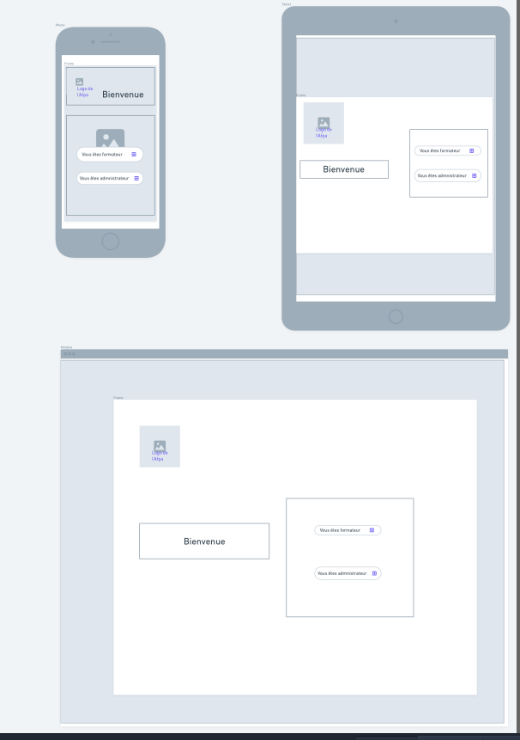

Page d’accueil formateur
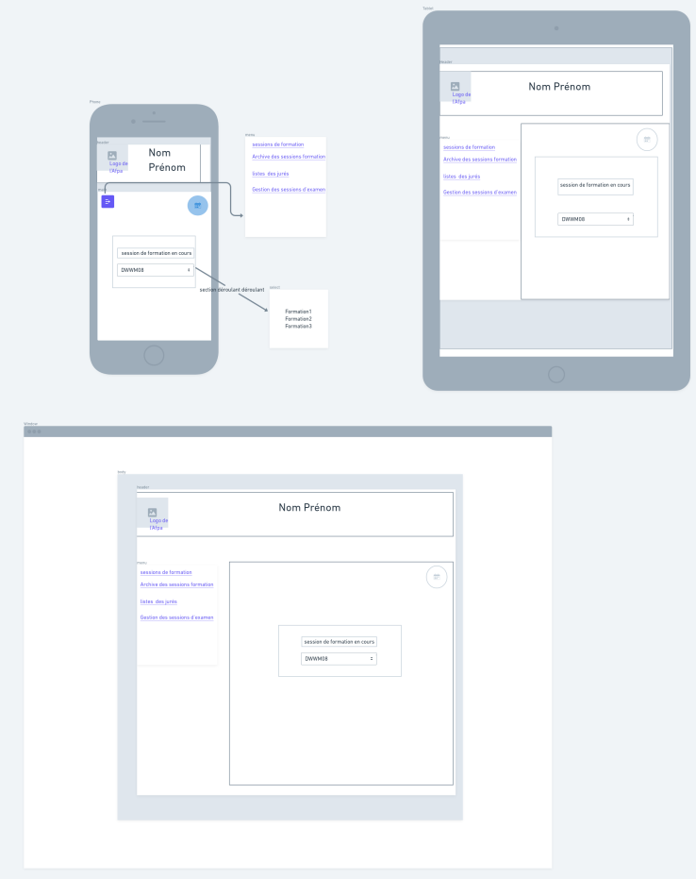

Base de donnée et jeu-essaie.

La création de la base de donnée se fait avec le script CRM-Jures.sql
Le remplissage de la table se fait avec le script jeu-essai.sql

